

UNIVERSIDAD DE LAS AMERICAS

INGIENERIA EN SOFTWARE
FACULTAD DE INGENIERÍA Y CIENCIAS APLICADAS

PROGRAMACION III
TUTOR
PAULO GUERRA
AUTORES
EMILY MULLO
LUCAS KARLSSON
JOHAN GAMBOA
LUIS MORALES
TAREA
Taller Semana 6

Enfoque general del programa
El sistema implementa una tienda en línea con hasta 3 productos, donde se pueden registrar ventas mensuales, actualizar el precio y realizar búsquedas por ID y por nombre.
Para cumplir con la consigna, se utilizan dos enfoques de búsqueda:
- Búsqueda binaria sobre el campo id (para búsqueda por ID y edición por ID), aprovechando que los productos se ingresan en orden creciente de ID.
- Búsqueda lineal/secuencial sobre el campo nombre (para búsqueda por nombre), ya que en este caso no se exige ordenamiento.

Agregar Producto
Permite ingresar un ID, nombre y precio para crear un nuevo Producto. Se validan que el ID sea mayor que el último registrado, que el precio sea un número no negativo y que no se supere el límite de 3 productos. Si las validaciones pasan, el producto se añade al ArrayList de la tienda y el sistema confirma la operación.
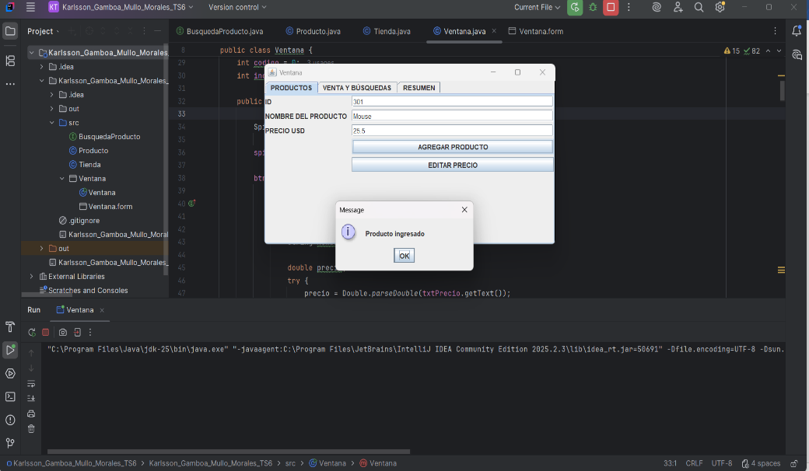
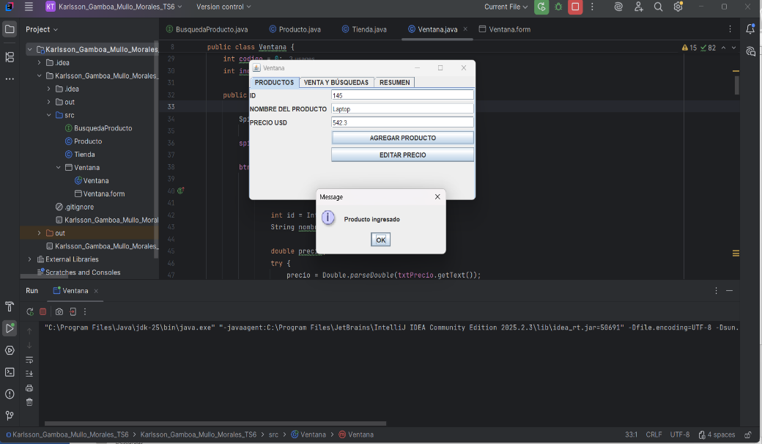

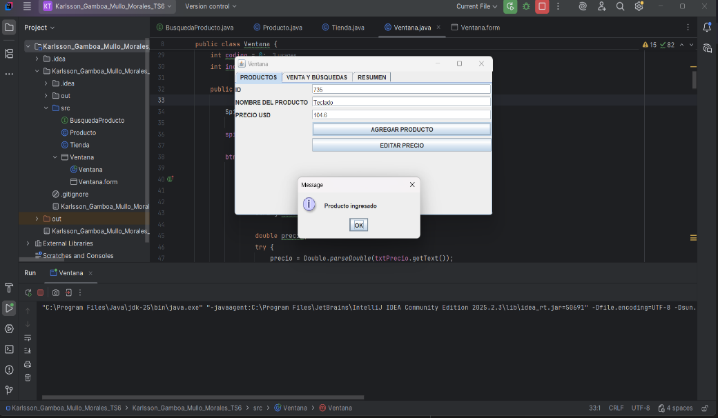

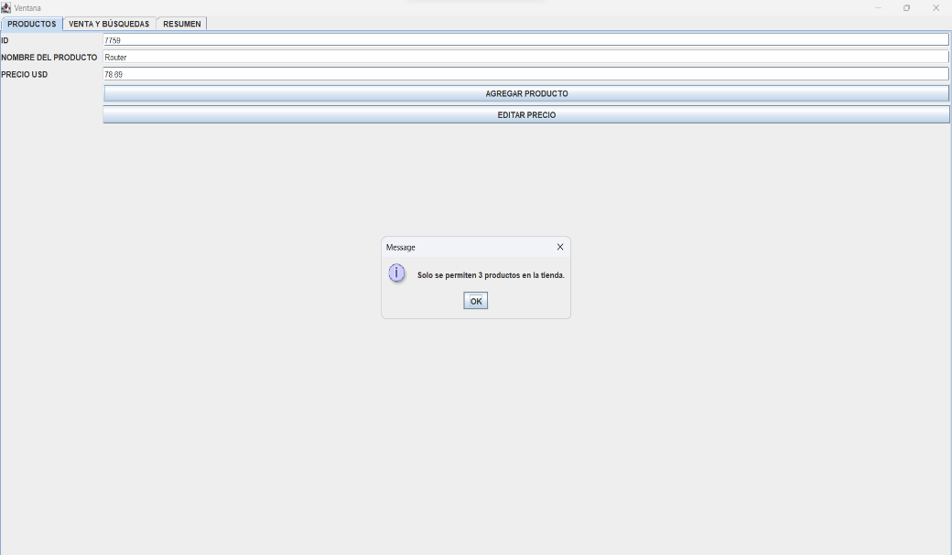

Búsqueda por ID
La búsqueda por ID emplea buscarPorId que implementa la búsqueda binaria para localizar eficientemente el producto. Al encontrarlo, el sistema muestra sus datos completos mediante un JOptionPane.

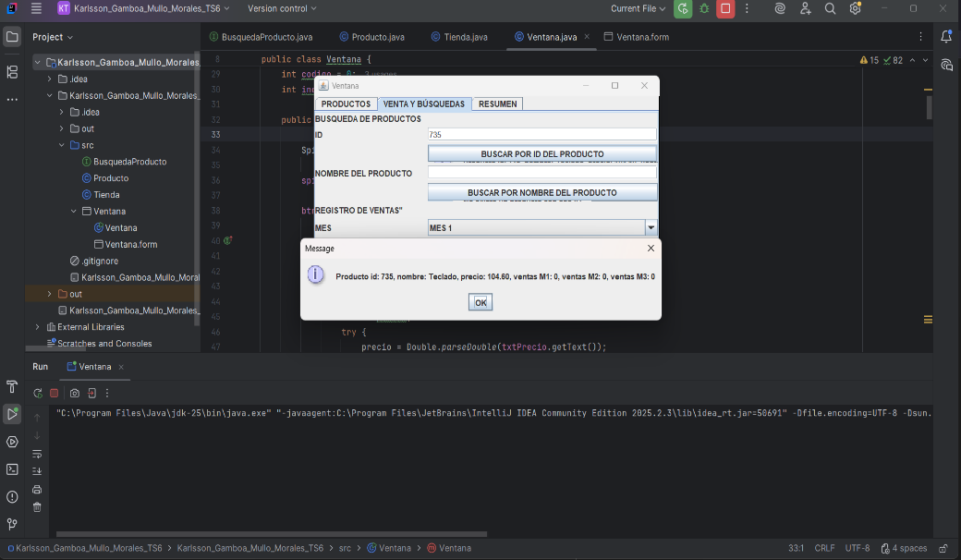

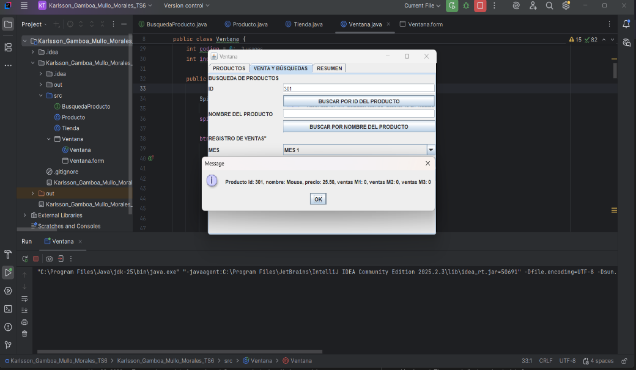

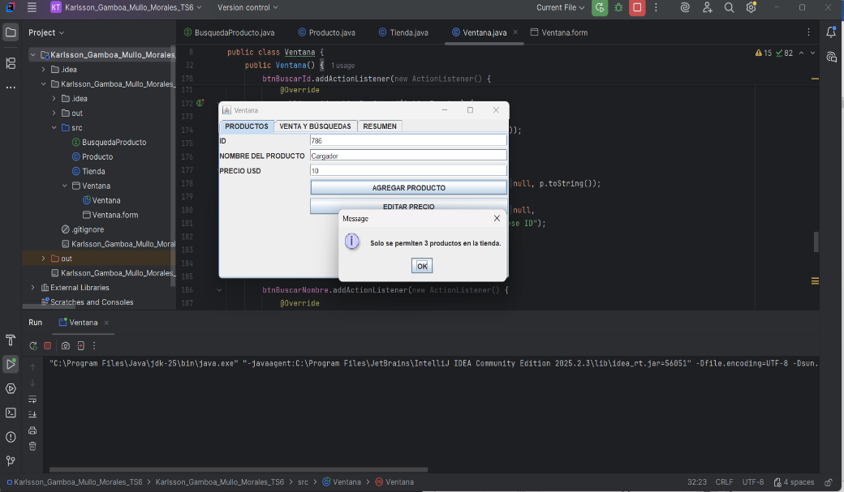

Editar Precio por ID
El método editarPorId, implementa búsqueda binaria sobre la lista ordenada por IDs. El proceso obtiene el producto existente por ID, crea un nuevo objeto Producto con el precio actualizado (conservando las ventas) y reemplaza el elemento en la lista.
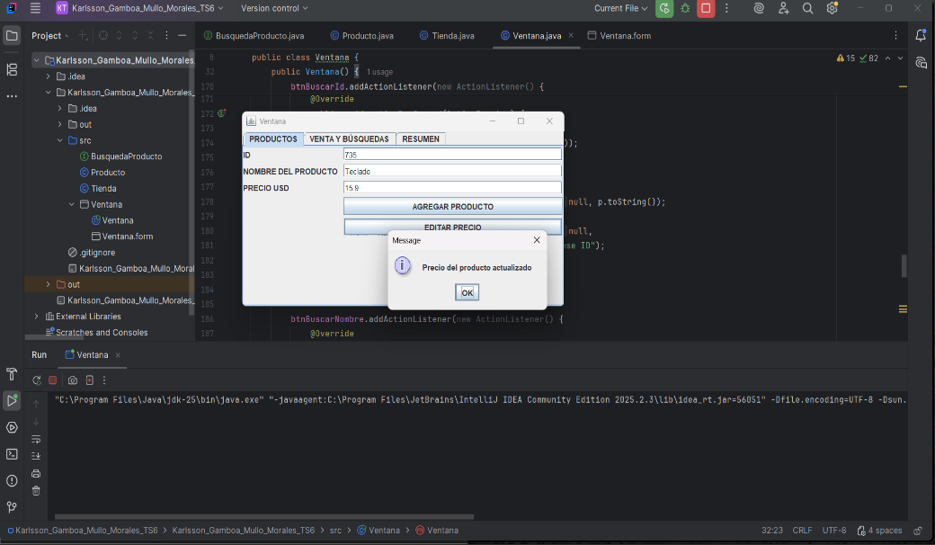

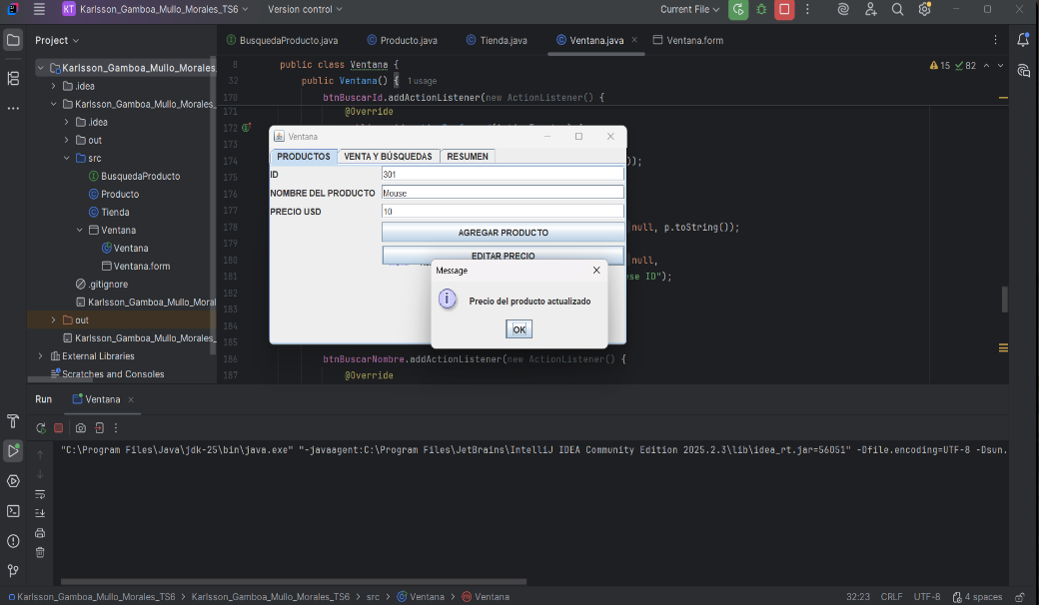

Búsqueda por Nombre
La búsqueda por nombre recorre la lista secuencialmente y devuelve el primer producto que coincida independientemente de mayúsculas/minúsculas. Al localizarlo muestra su información completa.

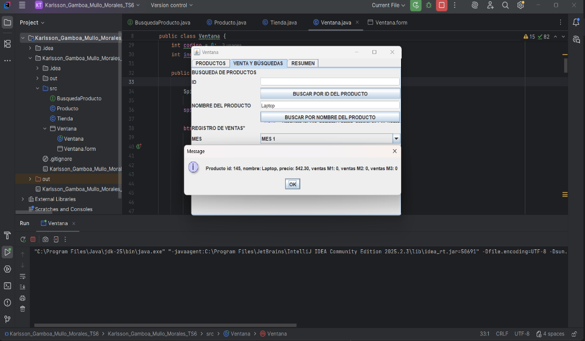

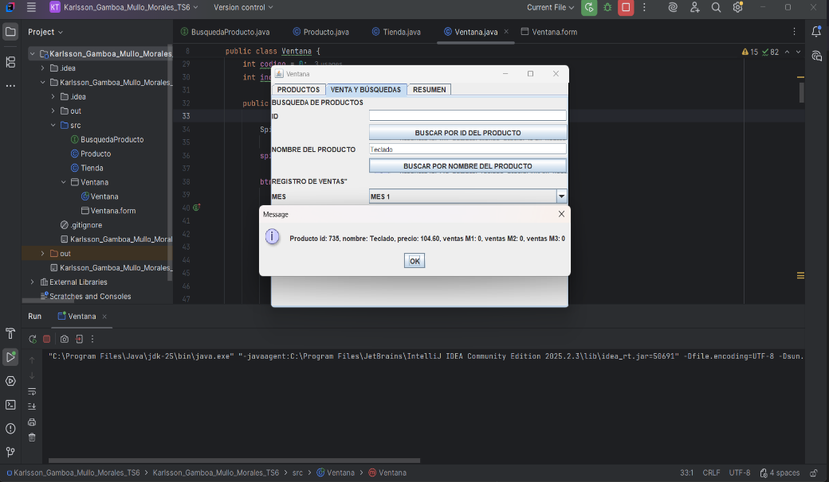

Registrar Venta por Mes
El usuario ingresa el ID del producto, selecciona el mes (1–3) y la cantidad en el Spinner. El método registrarVenta incrementa la venta en el mes correspondiente del objeto Producto. Tras registrar la venta, la lista y el resumen se actualizan
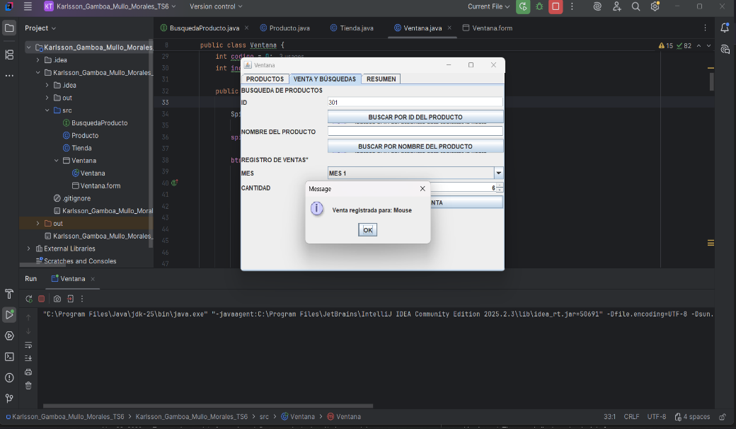

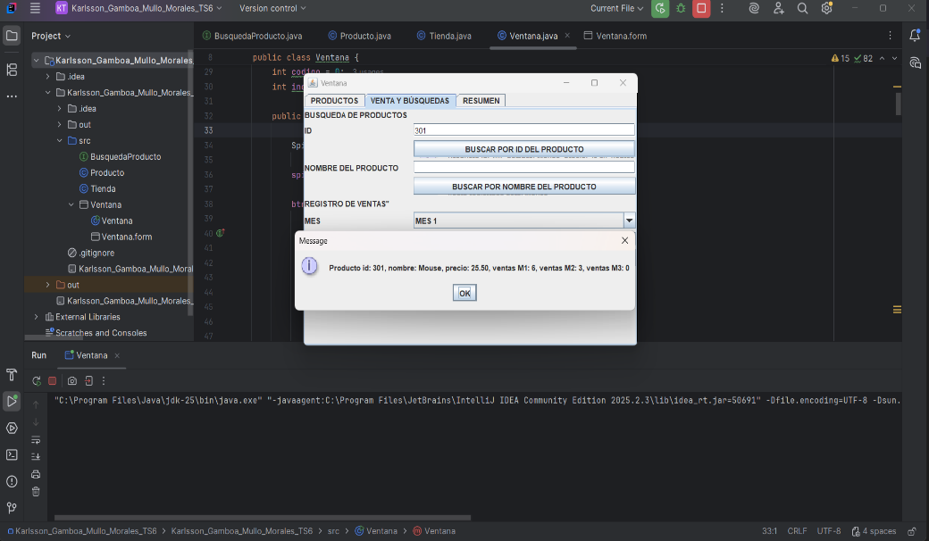

Mostrar Productos y Resumen General
El botón Mostrar arma el DefaultListModel con todos los productos y actualiza los labels de resumen. Se calcula la suma de ventas totales utilizando el método recursivo sumarVentasTotales.
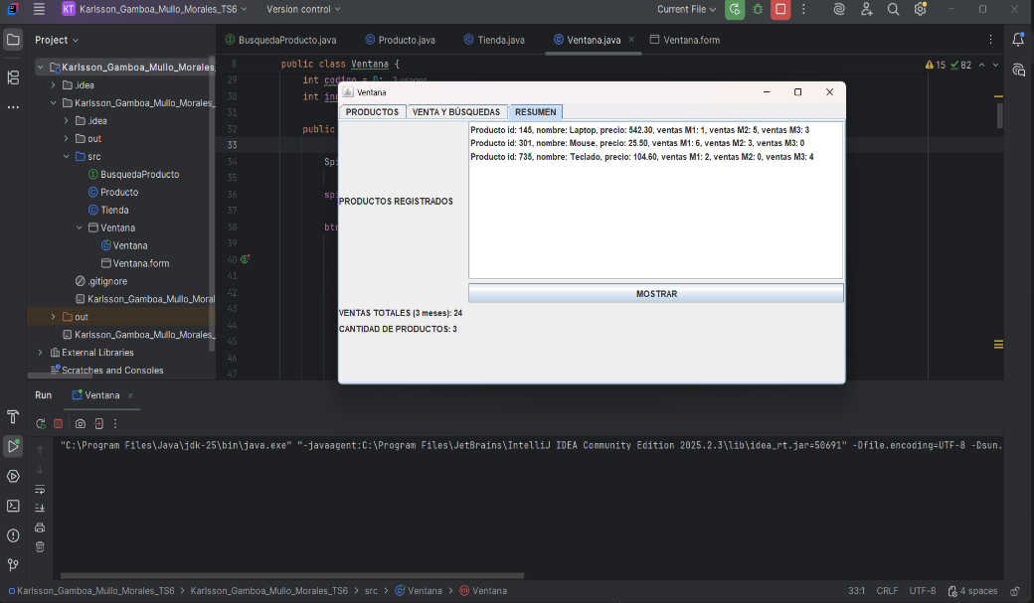

Link al repositorio Github
https://github.com/JohanGamboa/TALLER_S6_JPGM.git

